**GUÍA DE TRABAJO N°1**

**Taller de Inglés – 1º Básico**

|  |  |
| --- | --- |
| **Objetivo** | Identificar información personal. |
| **Instrucciones** | Los estudiantes deben escribir su nombre, dibujar su familia, dibujar la cantidad de velas de acuerdo a su edad, colorear el crayón con su color favorito y dibujar su comida favorita. Luego de finalizar lo anterior, deben colorear la guía. |
| **Descripción del Aprendizaje** | Comprensión de lectura y expresión escrita.   * Compartir información personal |
| **Ponderación de la Guía** | 15% - La guía debe ser enviada al momento de retomar las clases. |
| **Correo del docente para consultas** | [psalinas@liceomixto.cl](mailto:psalinas@liceomixto.cl) |

All about me!

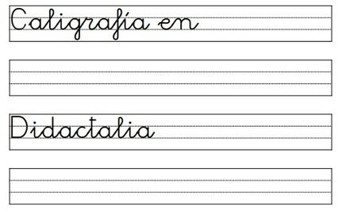My name is

 I am

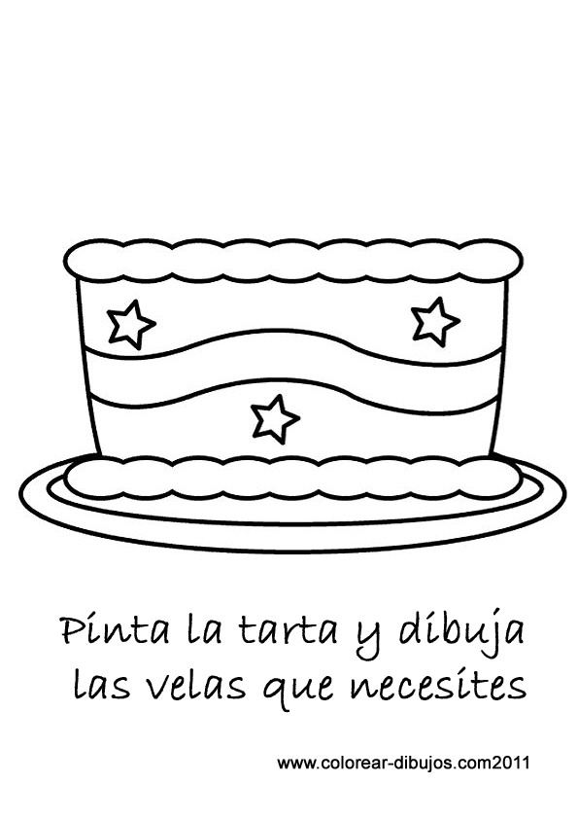 My Family

years old

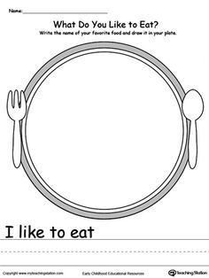 My favorite food is

My favorite color is

